

Manual del Usuario
Comensal

Índice
Índice 2
1. INTRODUCCION 2
2. Registro en el sitio. 2
3. Log-in en el sitio. 3
4. Búsqueda de Restaurantes. 4
5. Realización de Reservas. 6
5.1. Inicio de Reserva. 6
5.1.1. Elección de Menú 7
5.2. Reserva En Espera. 7
5.2.1. Cancelación de Reserva , Rechazo de Invitación, Pago del Menú. 9
5.3. Notificación de Reserva. 10
5.4. Aceptación y Rechazo de Reserva. 11
5.5. Calificación de Reserva. 11
6. Visualización de estadísticas sobre reservas. 12

INTRODUCCION

ReserBar es un sitio web que permite realizar reservas en restaurantes de manera rápida y sencilla, sin llamados telefónicos, con la posibilidad de invitar a amigos y elegir menúes. Al registrarse en nuestro sitio, usted podrá realizar busquedas de restaurantes, realizar reservas y pagarlas online, invitar a amigos y calificar las reservas realizadas.

Este manual lo asistirá para que pueda operar las funcionalidades de:
- Registro en el sitio.
- Log-in en el sitio.
- Búsqueda de Restaurantes.
- Realización de Reservas.
- Calificación de Reservas.
- Visualización de estadísticas sobre reservas.

Registro en el sitio.
Ingresar a http://morocha.dyndns.org/reserbar, hacer click en Registrarse y seleccionar Comensal. Los datos de registro se muestran en la siguiente pantalla:
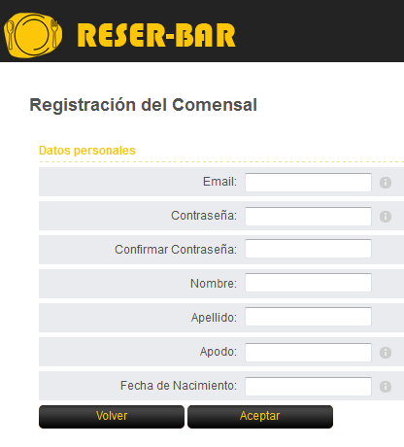

Notas:
  - Todos los datos deben ser completados.
  - Para comenzar a utilizar el sitio, deberá activar su cuenta desde su correo electrónico.

Log-in en el sitio.
Ingresar a http://morocha.dyndns.org/reserbar, hacer click en Log-In y seleccionar Comensal. Ingresar Usuario y Clave (el correo electrónico que utilizó para el registro y su clave). Presionar el botón Aceptar. Una vez que ingresó con éxito, podrá buscar restaurantes y realizar reservas.
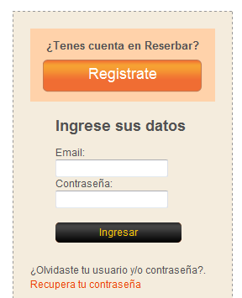

Nota:
  - En caso de olvido de contraseña, hacer clic en el link recuperar contraseña, ingresar la dirección de correo con la que se registró y hacer clic en el botón Aceptar. Se enviará un correo electrónico con un link para recuperar la contraseña.
  - 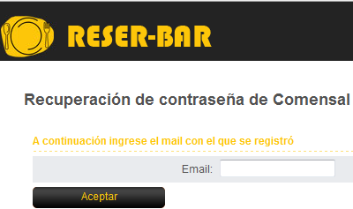

Búsqueda de Restaurantes.
Hacer clic en Buscar, se mostrarán establecimientos y un panel de filtros.

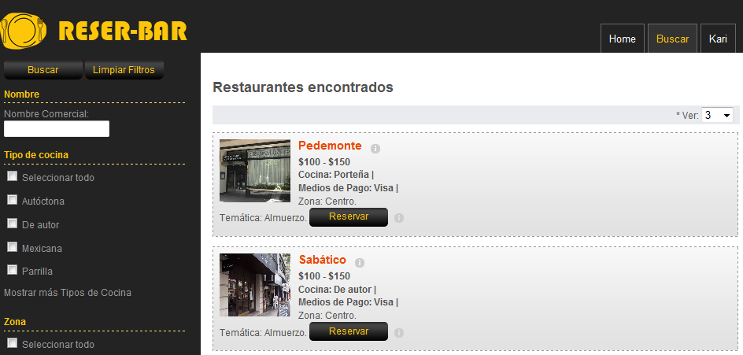
Marcar las opciones de los filtros que desea aplicar y luego presionar el botón Buscar situado debajo del panel de filtros. Se mostrarán en pantalla los establecimientos que cumplen con los filtros aplicados. Para ver el detalle de un establecimiento y sus menúes, hacer clic sobre la foto ó el nombre.

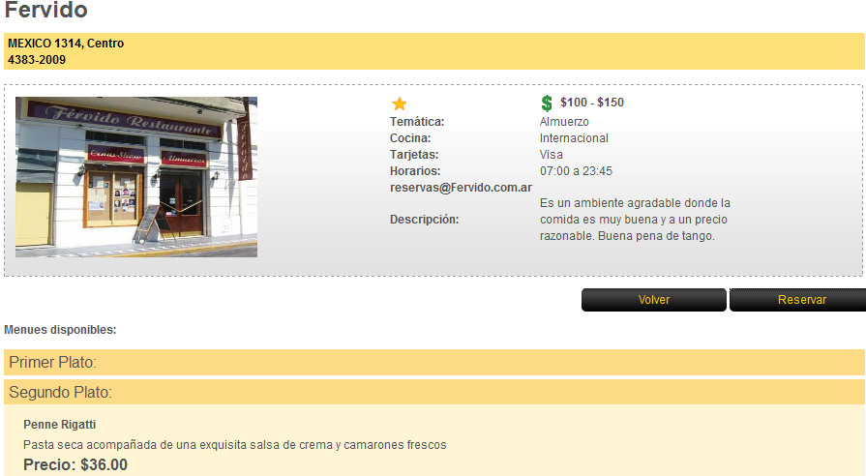Para realizar una nueva búsqueda, presionar el botón defecto Limpiar Filtros y volver a marcar los filtros. Para realizar una reserva, presione el botón Reservar.

Realización de Reservas.

Inicio de Reserva.
Una vez seleccionado un establecimiento, hacer click en el botón Reservar. Aparece la pantalla de reserva, en la cual se deberá seleccionar como primera parte la fecha y hora. Notar que el estado de la reserva es INCIADA.
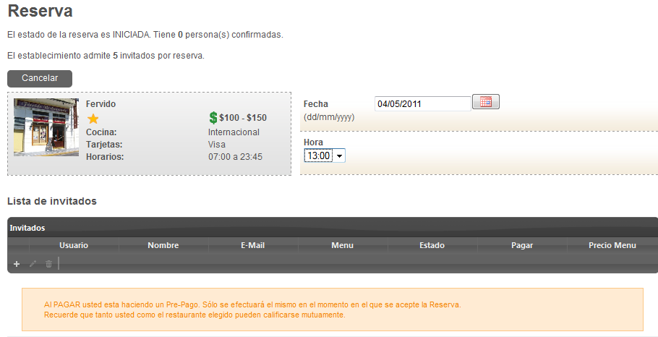
En la Lista de Invitados se agregan los invitados de la reserva. Como mínimo la reserva tiene que tener un invitado, que es usted mismo. Notar que el estado del invitado es INICIADO.

Para agregar un invitado hacer clic sobre el signo + de la grilla, para editar un invitado hacer clic sobre el botón con dibujo de lápiz, para eliminar un invitado hacer clic sobre el botón con dibujo de trash.

Al agregar un invitado, deberá completar los campos nombre y dirección de correo. Si marca la casilla Puede Invitar significa que el invitado que está agregando puede agregar invitados a la reserva, tener en cuenta que ese usuario debe estar registrado en ReserBar como comensal.

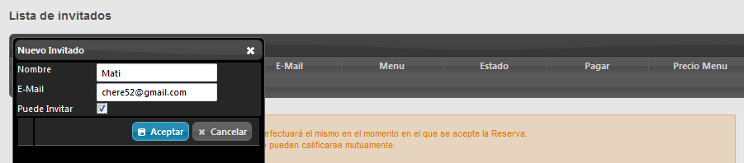
Para confirmar un invitado, hacer clic en Aceptar.

Elección de Menú
Una vez agregado el invitado, se procede a configurar el Menú. El mismo consta, depende del establecimiento, de las siguientes opciones: primer plato, segundo plato, postre y bebidas.

Para configurar el menú hacer clic en la columna Menú de la grilla de invitados. Aparecerá la grilla Menú en donde se agregan las opciones para el invitado seleccionado. La funcionalidad de esta grilla es igual a la de Lista de Invitados. Con + se agrega un Menú, luego se selecciona la categoría, el nombre del menú y por último se ingresa la cantidad. Presionar el botón Aceptar para confirmar el menú.

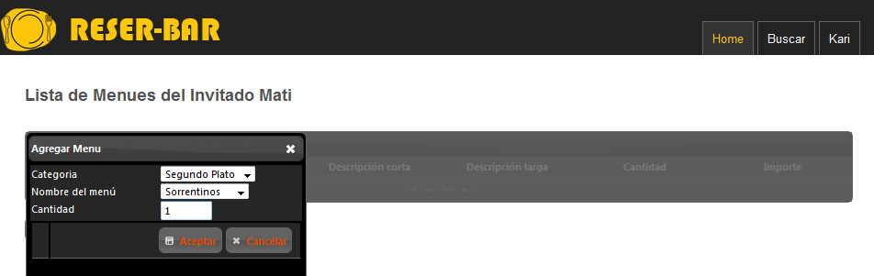

Continuar de la misma forma hasta terminar de agregar todas las opciones para ese invitado. Notar que a medida que se agregan ítems aparece el valor de los mismos en la columna importe.
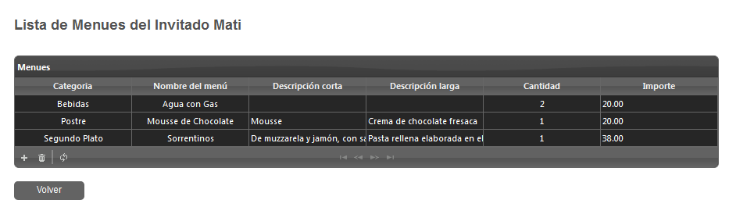
Una vez finalizada la configuración del menú, presionar el botón Volver.
Realizar las configuraciones de menúes de todos los invitados que se desee.

Es importante destacar que el usuario que genera la reserva puede configurar el menú de sus invitados. A su vez, ese menú puede ser modificado por el invitado una vez que llegue a su correo la notificación de la reserva y éste la acepte.

Reserva En Espera.
Una vez finalizado el agregado de invitados y la configuración de menúes, presionar el botón Notificar Invitados para que se envíe correo a todos los invitados notificando la reserva.
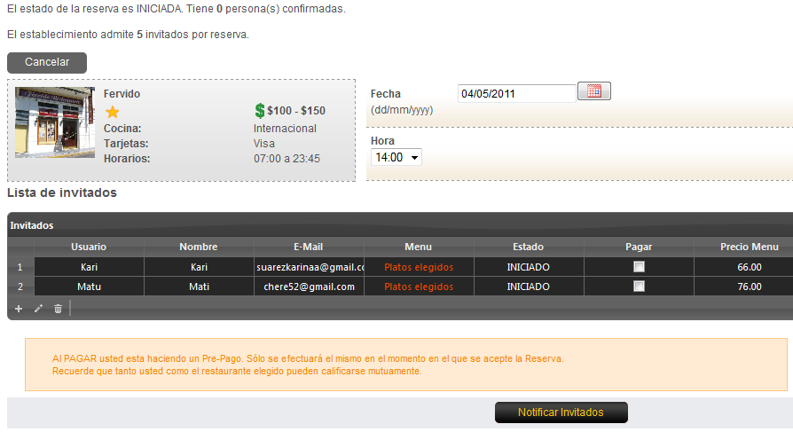

Aparecerá un mensaje confirmando la notificación de la reserva.
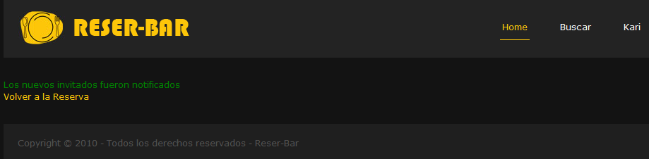

Puede volver a la Reserva.
Notará que el estado cambió a EN ESPERA.

Cancelación de Reserva , Rechazo de Invitación, Pago del Menú.

En el correo que recibe un invitado hay un link que lo lleva a la reserva y es allí donde puede:

- Presionar el botón Cancelar y cancela la reserva completa, la reserva y todos los invitados pasan a estado CANCELADO; ó

- Presionar el botón Rechazar Invitación, el invitado pasa a estado CANCELADO y recibe un correo electrónico con el mensaje correspondiente; ó

- Hacer clic en Pagar correspondiente a su renglón en la grilla y presionar el botón Pagar.
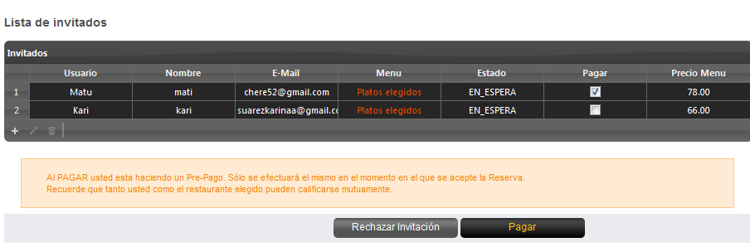
Aparecerá la pantalla de pago en donde deberá ingresar los datos de su tarjeta de crédito, también aparece el monto a debitar. Una vez completados los datos presionar el botón Pagar.
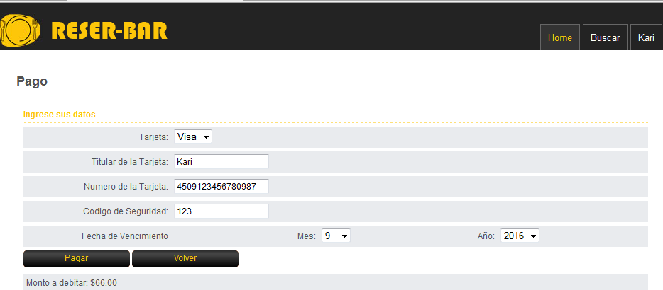
Si la validación de los datos es correcta el invitado cambia a estado PAGADO y llega una notificación a su correo electrónico.
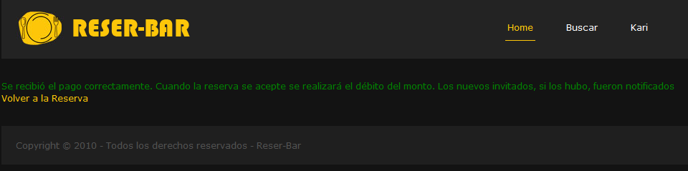

Notificación de Reserva.
Es condición para que una reserva pueda confirmarse y posteriormente ser notificada al administrador del establecimiento, cuando al menos uno de los invitados tiene estado PAGADO y ninguno de los invitados tiene estado INICIADO ó EN ESPERA.

Para confirmar una reserva, el usuario que la generó debe acceder a su perfil haciendo clic en su nombre y en la opción Ver Perfil, hacer clic en la opción Ver Reservas Propias, y finalmente hacer clic en Ver Detalle de la reserva, siempre y cuando tenga estado EN ESPERA y cumpla con la condicion enunciada al comienzo.
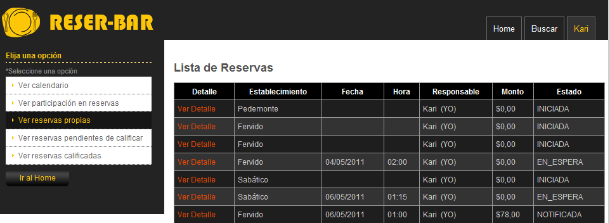
Se visualiza el detalle de la reserva, presionar el botón Confirmar Reserva para pasar a estado NOTIFICADA. 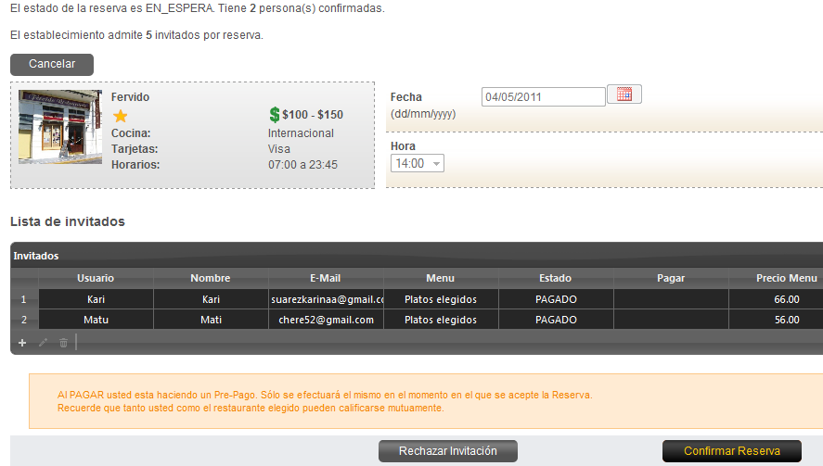

Inmediatamente se notifica vía correo electrónico a los invitados y al administrador del establecimiento, que es quien puede Aceptar ó Rechazar la reserva Notificada.

Aceptación y Rechazo de Reserva.
Es realizada por el administrador del establecimiento. En caso de Aceptar, se efectivizarán los débitos correspondientes al pago de la reserva; la reserva pasa a estado ACEPTADA. Caso contrario, se cancelarán los débitos correspondientes al pago de la reserva, pasando ésta a estado RECHAZADA.

Cabe destacar que en caso de no poder efectivizarse los débitos correspondientes a la reserva, la misma pasa a estado CANCELADO al igual que los invitados.

En todos los casos se notifica a los invitados vía correo electrónico.

Calificación de Reserva.

Visualización de estadísticas sobre reservas.

Una vez dentro de ReserBar, puede acceder a su perfil haciendo clic su usuario y presionando la opción Ver Perfil. Aparecerá una pantalla con opciones sobre las reservas que realizó y en las que participó.

- Ver Calendario: muestra un calendario con datos de reservas con su estado correspondiente. Tiene distintas vistas: día, semana y mes.
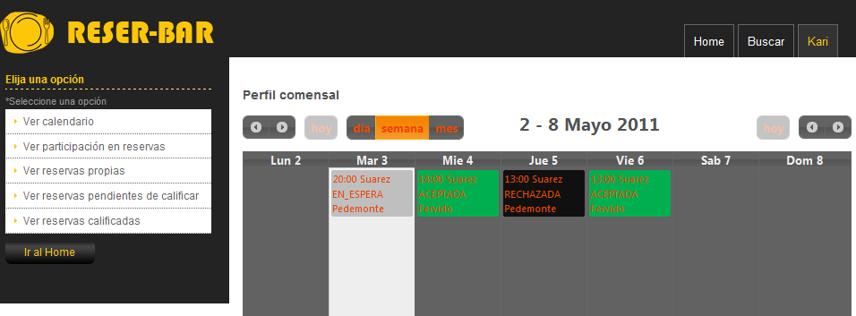

- Ver Participación en reservas: muestra datos de reservas en donde participó.
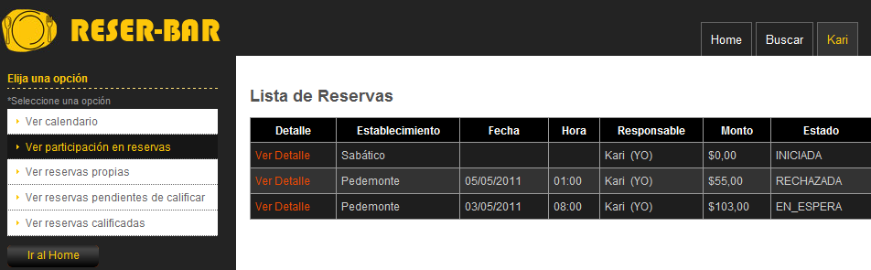

- Ver Reservas Propias: muestra datos de reservas que creó.
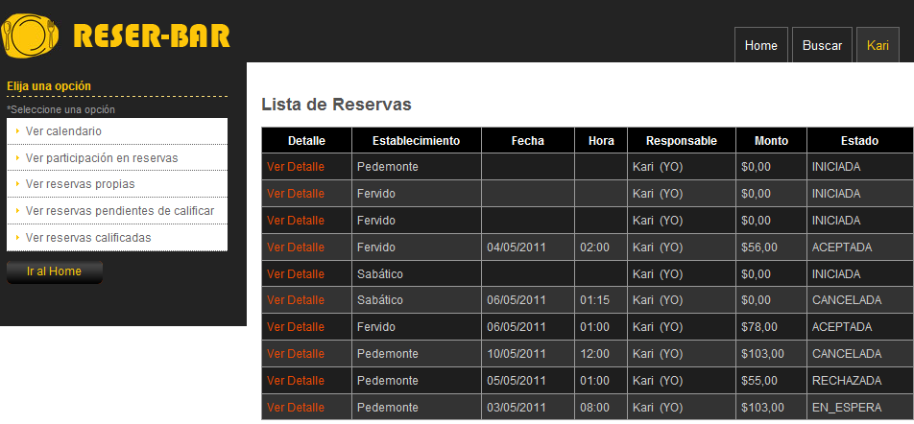

- Ver Reservas Pendientes de Calificar / Ver Reservas Calificadas: muestra datos de reservas pendientes de calificar y calificadas respectivamente. Para poder calificar una reserva debe pasar al menos un minuto de la hora de la reserva.
Pegar imagen

